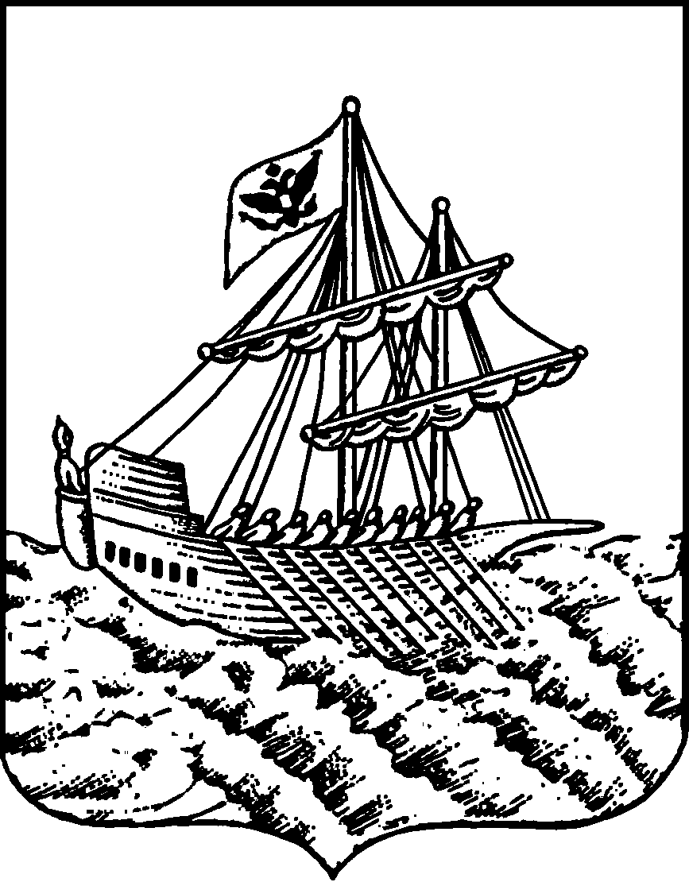
АДМИНИСТРАЦИЯ ГОРОДА КОСТРОМЫ
РАСПОРЯЖЕНИЕ
заместителя главы Администрации – председателя Комитета образования, культуры, спорта и работы с молодежью

30.10.2019 |  |  | № | 902-рз/IV
Об утверждении перечня общеобразовательных организаций – участников регионального проекта по теме
«Сетевой региональный центр для учителей по формированию и развитию компетенций»

В целях развития кадрового потенциала муниципальной системы образования в сфере использования технологий онлайн-обучения, руководствуясь статьями 42, 57 Устава города Костромы, пунктом 2.26, подпунктом «2.26.2.3.в» Положения о Комитете образования, культуры, спорта и работы с молодежью Администрации города Костромы, утвержденного постановлением Администрации города Костромы от 9 ноября 2012 года № 2366,
ОБЯЗЫВАЮ:

1. Утвердить перечень общеобразовательных организаций города Костромы – участников регионального проекта «Сетевой региональный центр для учителей по формированию и развитию компетенций» (приложение 1).
2. Муниципальному бюджетному учреждению города Костромы «Городской центр обеспечения качества образования» (С.Е. Исмагилова) обеспечить организационно-методическое сопровождение реализации проекта.
3. Руководителей образовательных учреждений:
муниципального бюджетного общеобразовательного учреждения города Костромы «Средняя общеобразовательная школа № 1» (Н.А. Пашканова), муниципального бюджетного общеобразовательного учреждения города Костромы «Средняя общеобразовательная школа № 4» (Н.Н. Комарова), муниципального бюджетного общеобразовательного учреждения города Костромы «Средняя общеобразовательная школа №11» (О.Н. Шукаева), муниципального бюджетного общеобразовательного учреждения города Костромы «Средняя общеобразовательная школа № 10» (Е.В. Бутенина), муниципального бюджетного общеобразовательного учреждения города Костромы «Средняя общеобразовательная школа № 7» (Н.Ю. Рыжова), муниципального бюджетного общеобразовательного учреждения города Костромы «Средняя общеобразовательная школа № 18» (О.В. Данилова), муниципального бюджетного общеобразовательного учреждения города Костромы «Средняя общеобразовательная школа № 24» (В.И. Шахваранов), муниципального бюджетного общеобразовательного учреждения города Костромы «Средняя общеобразовательная школа № 31» (И.П. Богомолова), муниципального бюджетного общеобразовательного учреждения города Костромы «Средняя общеобразовательная школа № 37 имени выдающегося земляка Тартышева Андрея Михайловича» (А.В. Поляков), муниципального бюджетного общеобразовательного учреждения города Костромы «Лицей №41» (М.В. Чистова) обеспечить участие в реализации мероприятий проекта.
4. Контроль за исполнением распоряжения возложить на начальника Управления образования Т.Н. Скачкову.

Заместитель главы Администрации – М.Л. Соколова
председатель Комитета

Начальник Управления образования

__________________________ Т. Н. Скачкова

«__»___________________2019 года

Заведующий МБУ города Костромы
«Городской центр обеспечения
качества образования»

_________________________С.Е. Исмагилова

«__»___________________2019 года

О.Б.Бучина
45-61-41

РАССЫЛКА:
В дело: 1 экз.
В МБУГЦОКО: 1 экз.
В общеобразовательные учреждения – электронной почтой

Приложение 1
Утверждено:
Распоряжением заместителя
главы Администрации - председателя Комитета
образования, культуры, спорта
и работы с молодежью
Администрации города
Костромы
от «__»______2019 года № ___

Перечень
общеобразовательных организаций – участников регионального проекта
по теме «Сетевой региональный центр для учителей по формированию и развитию компетенций

- Муниципальное бюджетное общеобразовательное учреждение города Костромы «Средняя общеобразовательная школа № 1» (Н.А. Пашканова).
- Муниципальное бюджетное общеобразовательное учреждение города Костромы «Средняя общеобразовательная школа № 4» (Н.Н. Комарова),
- Муниципальное бюджетное общеобразовательное учреждение города Костромы «Средняя общеобразовательная школа №11» (О.Н. Шукаева),
- Муниципальное бюджетное общеобразовательное учреждение города Костромы «Средняя общеобразовательная школа № 10» (Е.В. Бутенина),
- Муниципальное бюджетное общеобразовательное учреждение города Костромы «Средняя общеобразовательная школа № 7» (Н.Ю. Рыжова),
- Муниципальное бюджетное общеобразовательное учреждение города Костромы «Средняя общеобразовательная школа № 18» (О.В. Данилова),
- Муниципальное бюджетное общеобразовательное учреждение города Костромы «Средняя общеобразовательная школа № 24» (В.И. Шахваранов),
- Муниципальное бюджетное общеобразовательное учреждение города Костромы «Средняя общеобразовательная школа № 31» (И.П. Богомолова),
- Муниципальное бюджетное общеобразовательное учреждение города Костромы «Средняя общеобразовательная школа № 37 имени выдающегося земляка Тартышева Андрея Михайловича» (А.В. Поляков),
- Муниципальное бюджетное общеобразовательное учреждение города Костромы «Лицей №41» (М.В. Чистова).

